**Londen**

[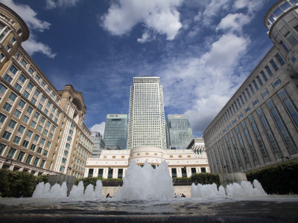](http://affiliates.allposters.com/link/redirect.asp?aid=1577451028&item=7898051&lang=7)

**Canary Wharf**

**Canary Wharf**

* 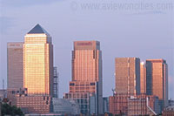Canary Wharf is een modern district met hoogbouw kantoren en appartementen, gelegen aan de voormalige West India Docks op the Isle of Dogs, een inham in de Thames in het oosten van Londen dat vroeger onderdeel was van de haven van Londen.

**Docklands**

* De Docklands, een groot gebied langs de oevers van de Thames aan de oostkant van Londen was vroeger de locatie van de drukste haven ter wereld.
* In de jaren 1960, na de bouw van de Thames Barrier - een barrière om Londen te beschermen tegen hoogtij - en de bouw van een moderne container haven in Tilbury, kwam de activiteit in het havengebied tot stilstand.
* De vele werven en pakhuizen begonnen al snel in verval te geraken.

**London Docklands Development Corporation**

* In 1981 stichtte de regering van Margeret Thatcher het London Docklands Development Corporation.
* Het doel van deze instelling was terug leven te brengen in het havengebied ter grootte van zo’n 2.100 hectare.
* Het eerste grote private plan voor de ontwikkeling van het gebied, het Canary Wharf Project, werd in het midden van de jaren 1980 gelanceerd.
* De Canadese ontwikkelaar Olympia & York kocht het project en ging in 1988 van start met wat het centrum van de vernieuwde Docklands zou worden.

**Canary Wharf Tower**

* 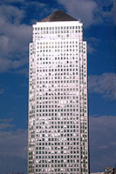Het eerste kantoorgebouw, Canary Wharf Tower, werd in 1990 gebouwd.
* Met zijn 243 meter was het gebouw met piramidevormige top het hoogste van Europa.
* Er werden nog heel wat meer torens gepland, maar Britse bedrijven keken er tegenop om naar de afgelegen locatie te verhuizen.
* En ondanks een belofte van Margeret Thatcher was er geen verbinding met de metro en het ontbrak de buurt aan winkels en restaurants.
* De zaken verergerden nog toen de vastgoedmarkt in 1992 door een recessie in elkaar stuikte.
* De ontwikkelaar werd bankroet verklaard en het hele project leek op een fiasco uit te draaien.

**Een wijk in hoge vlucht**

* 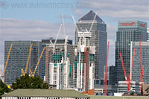De kentering kwam er in de tweede helft van de jaren 1990. De vastgoedmarkt veerde terug op en het ontwikkelingsproject werd opgekocht door een internationaal consortium gesteund door de voormalige eigenaars van Olympia & York.
* In 1999 tenslotte werd de ondergrondse metrolijn Jubilee verlengd tot aan het Millennium Dome met een halte aan Canary Wharf. Nu lag de wijk nog maar op een half uur van het hart van Londen en Canary Wharf begon meer en meer huurders aan te trekken, vooral financiële instellingen
* Het aantal tewerkgestelden in het gebied steeg van 13.400 in 1996 tot zo’n 90.000 in 2006.
* Tegenwoordig heeft Canary Wharf een heel aantal wolkenkrabbers en wordt het Manhattan on the Thames genoemd. Nog belangrijker is dat het gebied nu ook inwoners begon aan te trekken, en een winkelcentrum, bars en restaurants werden geopend.